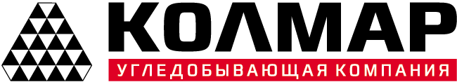

г. Москва 10.12.2019 г.
Пресс-релиз
Айсен Николаев: Компания «Колмар» играет значимую роль в развитии Южной Якутии
О социальной составляющей деятельности якорного резидента ТОР «Южная Якутия» - группы компаний «Колмар» - журналистам 9 декабря рассказал глава Республики Саха (Якутия) Айсен Николаев. Как сообщил в ходе большой пресс-конференции в Международном мультимедийном пресс-центре МИА «Россия сегодня» руководитель субъекта ДФО, «Колмар» сегодня не только создает новые рабочие места в горной промышленности республики, но и активно создает социальную инфраструктуру и строит жилье в Нерюнгри и Чульмане.
«Благодаря ТОР «Южная Якутия» компанией «Колмар» создано свыше 5 тысяч рабочих мест на территории Нерюнгринского района, что положительно повлияло на социально-экономическое развитие муниципалитета», — подчеркнул Айсен Николаев.
По его словам с приходом «Колмара» и наращиванием его производственных мощностей в Нерюнгри и Чульмане появилась возможность строить новые жилые кварталы: «Этим мы сейчас занимаемся, в том числе непосредственно с самой компанией. Уже выделены участки, есть инвесторы, готовые возводить арендное жилье».
Николаев добавил, что в мае 2020 года компания запустит крупнейшую в стране обогатительную фабрику. В ближайшие годы «Колмар» выйдет на объем 20 млн. тонн угля.
_________________________________________________________________
Компания «Колмар» объединяет промышленные предприятия по добыче и переработке коксующихся углей, расположенные на территории Нерюнгринского района Республики Саха (Якутия). А также ведет строительство терминала для перевалки угля в Ванинском районе Хабаровского края.

Контакты для СМИ:
Виктория Погожева – Руководитель Службы по связям с общественностью ООО «УК «Колмар»
Тел/факс: +7 (495) 662-39-90 (308)
e-mail: Pogozheva.V@kolmar.ru
Татьяна Солодовник – Специалист Службы по связям с общественностью ООО «УК «Колмар»
Тел/факс: +7 (495) 662-39-90 (357)
e-mail: Solodovnik.T@kolmar.ru

